

USULAN PROGRAM KREATIFITAS MAHASISWA
JUDUL PROGRAM
(SI AFIF) SISTEM AUTOMATIC FISH FEEDER SEBAGAI UPAYA EFISIENSI WAKTU DAN TENAGA DALAM MENINGKATKAN PRODUKTIFITAS BUDIDAYA IKAN AIR TAWAR

BIDANG KEGIATAN:
PKM KARSA CIPTA

Diusulkan Oleh:
Bungsu Adi Nugraha (5302414031) Angkatan 2014
Dino Wicaksono (5213414029) Angkatan 2014
Trianto () Angkatan 2013
M. Afid Yahya () Angkatan 2014

UNIVERSITAS NEGERI SEMARANG
SEMARANG
2015

PENGESAHAN USULAN PKM-KARSA CIPTA

- Judul Kegiatan : (SI AFIF) SISTEM AUTOMATIC FISH
FEEDER (AFIFE) SEBAGAI UPAYAEFISIENSI WAKTU DAN TENAGA DALAM MENINGKATKAN PRODUKTIFITAS BUDIDAYA IKAN AIR TAWAR
- Bidang Kegiatan : PKM-KC
- Ketua Pelaksana Kegiatan
- Nama Lengkap : Bungsu Adi Nugraha
- NIM : 5302414031
- Jurusan : Teknik Elektro
- Universitas/Institut/Politeknik : Universitas Negeri Semarang
- Alamat Rumah/Telp./No. HP : Ds. Kutabanjarnegara, Rt 02 Rw 01, Kec./Kab. Banjarnegara/ 089666073768
- Alamat email : buanstars@gmail.com
- Anggota Pelaksanaan Kegiatan : 3 orang
- Dosen Pembimbing
- Nama Lengkap dan Gelar :.
- NIDN :
- Alamat Rumah dan HP :
- Biaya Kegiatan Total
- Dikti : Rp. 6.588.000
- Sumber lain : -
- Jangka Waktu Pelaksanaan : 5 bulan

 | Semarang, 10 Juni 2015
Menyetujui,
Ketua Jurusan Teknik Elektro UNNES | Ketua Pelaksana
( Drs. Suryono M.T. ) | ( Bungsu Adi Nugraha )
NIP. 195503161985031001 | NIM : 5112412014
Pembantu Rektor Bidang Kemahasiswaan | Dosen Pendamping,
( Dr. Bambang Budi Raharjo, M.Si )
NIP. 196012171986011001

DAFTAR ISI
DAFTAR TABEL
DAFTAR GAMBAR
RINGKASAN
Budidaya ikan air tawar memiliki peran yang penting sebagai pemasok persediaan ikan di pasar lokal juga memiliki fungsi untuk menambah devisa Negara dari proses ekspor ikan yang dilakukan pembudidaya ikan lokal. Budidaya ikan menjadi sangat penting karena juga sebagai salah satu penunjang ketahanan pangan Indonesia. Tapi dalam kenyataannya produktifitas budidaya ikan air tawar masih jauh dari target Pemerintah. Hal tersebut diakibatkan karena belum maksimalnya produktifitas budidaya, sama halnya seperti di Banjarnegara yang memiliki potensi lahan budidya yang luas tetapi potensinya belum dimaksimalkan. Pemerintah Indonesia melalui Menteri Kelautan dan Perikanan telah melakukan berbagai upaya peningkatan produktifitas pembudidaya untuk menghasilkan ikan untuk mencukupi kebutuhan Nasional dan Internasional. Upaya tersebut seperti memberi subsidi pada pakan ikan, membentuk Balai Penelitian dan Pengembangan Budidaya Air Tawar (BPPBAT), dan membentuk kelompok pembudidaya ikan air tawar.
Karya tulis ini bertujuan untuk merumuskan konsep untuk mengefisiensi penggunaan waktu dan tenaga pembudidaya dan meningkatkan produkifitas pembudidaya. Gagasan teknologi ini ditunjang dengan konsep utama yakni SAFF(Smart Automatic Fish Feeder). Gagasan ini ditulis dengan analisis melalui studi literatur dari berbagai sumber dan berbagai hasil penelitian untuk didapatkan sebuah solusi. Masalah tersebut dikombinasikan dengan solusi yang masuk akal agar didapatkan solusi yang bukan hanya angan namun juga dapat diimplementasikan menjadi sebuah gagasan baru untuk mengatasi permasalahan bangsa di bidang perikanan.
Berdasarkan hasil analisis kami, diketahui bahwa hasil dari produktifitas perikanan Indonesia masih jauh dari target. Dan masih kurangnya warga yang mau terjun dalam budidaya ikan. Untuk meningkatkan produktifitas pembudidaya, kami mengusung sebuah konsep SAFF(Smart Automatic Fish Feeder), yang inti dari konsep ini akan mengubah cara dan peralatan berbudidaya ikan air tawar yang selama ini digunakan menjadi lebih efisien waktu dan tenaga sehingga dapat meningkatkan produktifitas pembudidaya ikan air tawar. Pada konsep ini akan ada automatic timer yang dipadukan dengan automatic gate dan blower dan juga terpasang IP address camera, keempat konsep tersebut disatukan menjadi sebuah alat pemberi pakan ikan otomatis yang dapat di atur waktu pemberian makannya sehingga lebih efisien waktu dan tenaga pembudidaya yang tidak perlu berkali-kali memberi pakan secara manual. Dan IP address camera yang dapat diakses melalui jaringan internet sehingga dapat dijadikan kamera pengawas jarak jauh. Agar konsep ini dapat terlaksana dengan baik, maka harus diperlukan kerjasama dari berbagai pihak diantarannya pemerintah daerah, dinas pertanian, perikanan dan peternakan Banjarnegara, dan tentunya para pembudidaya ikan di Banjarnegara yang menjadi subyek dalam penerapan konsep ini.
BAB I
PENDAHULUAN

- Latar Belakang
Kolam budidaya ikan air tawar merupakan suatu lahan basah buatan manusia yang bentuknya cenderung persegi dan memiliki volume dibuat dengan tujuan untuk memelihara ikan air tawar. Indonesia merupakan negara dengan keadaan masyarakatnya yang suka mengkonsumsi ikan. Hal tersebut ditandai dengan mulai meningkatnya tingkat konsumsi ikan di indonesia.

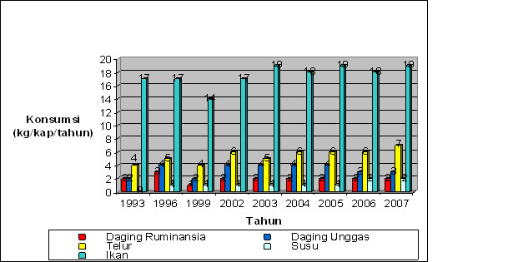

Gambar 1.1 Perkembangan Konsumsi Pangan Hewani Penduduk Indonesia 1993 - 2007.
(Sumber : Nuhfil Hanani AR, Indonesia Tahan Pangan dan Gizi 2015, Makalah Workshop II Ketahanan Pangan di Jawa Timur, 2009.)

Salah satu pemasok kebutuhan ikan di indonesia adalah di Banjarnegara. Banjarnegara merupakan kota agraris. Sebagai kota agraris, Banjarnegara tidak hanya bertumpu pada sektor pertanian dan perkebunan saja, Melainkan juga pada sektor perikanannya. Sektor perikanan yang dimiliki Banjarnegara memiliki potensi yang cukup besar di Provinsi Jawa Tengah. Usaha perikanan di Kabupaten Banjarnegara meliputi komoditas ikan gurami Osphronemus gouramy yang dibudidayakan di kecamatan Bawang, Purwanegara, Rakit dan Wanadadi. Kabupaten Banjarnegara juga menghasilkan komoditas ikan lele Clarias Batrachus di 4 (empat) kecamatan (Purwanegara, bawang, Mandiraja dan Rakit), ikan patin pangasius hipothalmus di 3 (tiga) kecamatan yaitu kecamatan Bawang, Rakit dan Purwanegara serta ikan nila Oreochromis niloticu, atau Nile Tilapia yang dibudidayakan di 4 (empat) kecamatan yaitu Purwanegara, Bawang, mandiraja dan Rakit(Direktorat Jenderal Perikanan Budidaya, 2015). Kabupaten Banjarnegara memiliki luas 106.970,997 hektar (UP3AD Banjarnegara). Banjarnegara memiliki 1200 ha lahan potensial untuk budidaya ikan. Tetapi baru termanfaatkan sekitar 600 ha atau 50% dari jumlah lahan potensial(Satelitpost, 2014). Serta kurangnya perhatian pemerintah akan memanfaatkan potensi di banjarnegara sebagai produsen ikan air tawar di indonesia. Dan budidaya ikan juga memerlukan waktu dan tenaga yang cukup banyak untuk memberikan makan, menambah bibit dll. Oleh karena itu produktifitas ikan dibanjarnegara belum maksimal atau masih lemah. Hal tersebut juga terjadi di daerah-daerah penghasil ikan lainnya.
Lemahnya produktifitas Ikan mengakibatkan terganggunya ketahanan pangan Indonesia yang pada akhirnya berujung pada import ikan dari luar yang merugikan Negara. Yang seharusnya Indonesia memiliki potensi perikanan yang sangat banyak palah justru kekurangan ikan. Yang memprihatinkan adalah gempuran impor ikan yang menggila dalam tiga tahun terakhir. Sebelumnya kita hanya mengimpor tepung ikan, salmon, dan beberapa produk perikanan yang tidak bisa diproduksi di Indonesia dan dengan nilai yang tidak signifikan (kurang dari 50 juta dollar AS) per tahun. Sekarang komoditas yang diimpor termasuk yang ada di Indonesia dengan nilai lebih dari 200 juta dollar AS per tahun. Padahal, potensi produksi perikanan Indonesia terbesar di dunia, 65 juta ton per tahun, dan baru dimanfaatkan 10,5 juta ton/ 16 % (Prospek Perikanan Indonesia, 2011) .

- Perumusan Masalah
Dalam pembuatan makalah ini kami mengangkat beberapa rumusan masalah diantaranya :
- Bagaaimana cara memberikan makan pada kolam budidaya ikan air tawar secara otomatis
2. Bagaimana cara mengefisiensikan waktu dan tenaga pemilik budidaya ikan air tawar
3. Dapatkah teknologi AFIFE meningkatkan produktifitas dari budidaya ikan air tawar

- Tujuan
Dalam pembuatan makalah ini kami mengangkat beberapa rumusan masalah diantaranya :
- Bagaaimana cara memberikan makan pada kolam budidaya ikan air tawar secara otomatis?
- Bagaimana cara mengefisiensikan waktu dan tenaga pemilik budidaya ikan air tawar?
- Dapatkah teknologi AFIFE meningkatkan produktifitas dari budidaya ikan air tawar ?

- Luaran Yang Diharapkan

- Manfaat Program

BAB II
TINJAUAN PUSTAKA

- Microcontroler
Microcontroller sebagai teknologi microprocessor, yaitu teknologi semikonduktor dengan kandungan transistor yang lebih banyak namun hanya membutuhkan ruang yang kecil sehingga microcontroller dapat diproduksi secara masal (dalam jumlah banyak) membuat harganya menjadi lebih murah (dibandingkan mikroprosesor).
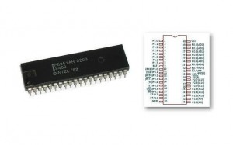
Gambar 2.1 Microcontroller MCS51 40pin
(Sumber: http://elektronika-dasar.web.id/artikel-elektronika/pengertian-dan-kelebihan-microcontroller/
Tidak seperti sistem komputer, yang mampu menangani berbagai macam program aplikasi (misalnya pengolah kata, pengolah angka dan lain sebagainya), mikrokontroler hanya bisa digunakan untuk suatu aplikasi tertentu saja (hanya satu program saja yang bisa disimpan). Perbedaan lainnya terletak pada perbandingan RAM dan ROM. Pada sistem komputer perbandingan RAM dan ROM-nya besar, artinya program-program pengguna disimpan dalam ruang RAM yang relatif besar, sedangkan rutin-rutin antarmuka perangkat keras disimpan dalam ruang ROM yang kecil. Sedangkan pada Mikrokontroler, perbandingan ROM dan RAM-nya yang besar, artinya program kontrol disimpan dalam ROM (bisa Masked ROM atau Flash PEROM) yang ukurannya relatif lebih besar, sedangkan RAM digunakan sebagai tempat penyimpan sementara, termasuk register-register yang digunakan pada mikrokontroler yang bersangkutan.
- Arduino Uno
Arduino Uno sebenarnya adalah salah satu kit mikrokontroler yang berbasis pada ATmega28. Modul ini sudah dilengkapi dengan berbagai hal yang dibutuhkan untuk mendukung mikrokontroler untuk bekerja, tinggal colokkan ke power suply atau sambungkan melalui kabel USB ke PCmu Arduino Uno ini sudah siap sedia. Arduino Uno ini memilki 14 pin digital input/output, 6 analog input, sebuah resonator keramik 16MHz, koneksi USB, colokan power input, ICSP header, dan sebuah tombol reset.
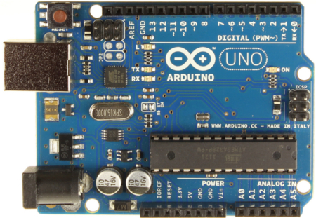
Gambar 2.2 Arduino 1.0 compatible
(Sumber: http://www.techhive.com/article/245286/meet_arduino_1_0_the_official_software_release_is_here.html)
- IP Camera
IP Camera adalah CCTV (Closed-circuittelevision) kamera yang menggunakan Internet Protokol untuk mengirimkan data gambar dan sinyal kendali atas Fast Ethernet link. Dengan demikian, IP Camera juga sering disebut sebagai kamera jaringan. IP Camera yang terutama digunakan dengan cara yang sama seperti analog televisi sirkuit tertutup. Sejumlah IP Camera biasanya ditempatkan bersama-sama dengan perekam video digital (DVR) atau jaringan perekam video (NVR) untuk membentuk sistem pengawasan video. IP Camera merupakan perkembangan dari CCTV. Yang membedakannya dengan CCTV biasa adalah setiap kamera memiliki IP sendiri sehingga kita bisa memilih kamera mana yang mau dilihat (Innes, 2009).
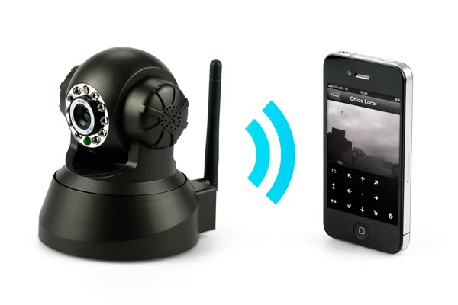

- Peningkatan Produksi dan
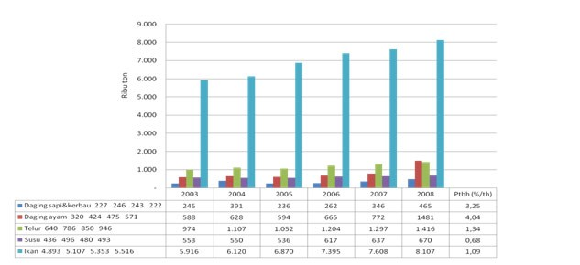
Gambar 2. Produksi Pangan Hewani Indonesia
(Sumber: Nuhfil Hanani AR, Indonesia Tahan Pangan dan Gizi 2015, Makalah Workshop II Ketahanan Pangan di Jawa Timur, 2009)

Indonesia mengalami peningkatan secara terus menerus setiap tahunnya dalam memproduksi pangan hewani. Salah satunya adalah produksi ikan yang pada tahun 2003 sekitar 5,9 juta. Hal tersebut mengalami peningkatan signifikan pada tahun 8,1 jt lebih diproduksi pada tahun 2008. Namun hal tersebut nampaknya masih belum cukup guna memenuhi kebutuhan akan konsumsi ikan di indonesia yang semakin bertambah. Hal tersebut di buktikannya masih adanya impor akan sumber protein ikan di indonesia. Impor ikan di indonesia telah mengalami kenaikan terus menerus setiap tahunnya. Hal terebut terjadi mulai tahun 2003 yang mengimport ikan dari luar negeri sebesar 1,6% dari total keseluruhan produksi pada tahun 2003. Dan puncak import untuk memenuhi kebutuhan akan ikan di indonesia terjadi pada tahun 2006 sebesar 2,9 % dari keseluruhan total kebutuhan ikan di indonesia.
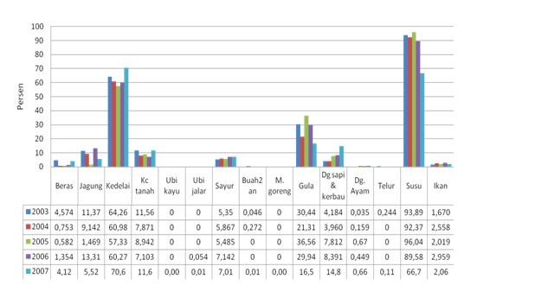
Gambar 3. Ketergantungan Impor Pangan di Indonesia
(Sumber: Nuhfil Hanani AR, Indonesia Tahan Pangan dan Gizi 2015, Makalah Workshop II Ketahanan Pangan di Jawa Timur, 2009)

BAB III
METODE PENULISAN

Secara garis besar rancang bangun Automatic Fish Feeder(AFIFE) sebagai berikut:
START
Studi Literatur
Pembelajaran Kasus
Desain, Modeling dan simulasi Komputer
Pembuatan Alat
Pengujian Alat
Evaluasi dan Penyempurnaan
STOP

Tidak

Berhasil

Gambar 3.1 Flowchart Pengerjaan

Berikut penjelasan dari flowchart pada gambar 3.1:
- Studi Literatur
Studi literature berisi serangkaian kegiatan pencarian dan pengkajian sumber-sumber yang relevan dalam pengumpulan materi yang digunakan sebagai acuan penulisan PKM ini, seperti sistem microcontroller, Arduino Uno, dan IP Address Camera.
- Pembelajaran Kasus
Studi literature saja tidak cukup dalam pengembangan dan penggalian ide. Karena teori saja tidak cukup untuk menjadi patokan, maka kami mengambil referensi lain dari berbagai kasus nyata tentang microcontroller pengendali Ph.
- Desain, Modeling dan Simulasi Komputer
Pada tahap ini dilakukan proses modeling 3D dari rencana desain awal yang telah dibuat menggunakan software Autodesk Autocad dan untuk desain 2D dibuat menggunakan Adobe Photoshop. Untuk simulasi program digunakan software NI Multisim 13.0 untuk rangkaian elektroniknya dan Codevison AVR untuk microcontroller-nya. Tahap ini dilakukan untuk tujuan penghematan biaya, sehingga ketika dalam software sudah jadi tinggal kita implementasikan pada hardware.
- Pembuatan Alat
Setelah modeling dan simulasi berhasil barulah dibuat prototype Automatic Fish Feeder.
- Pengujian Alat
Setelah pembuatan prototype perlu dilakukan pengujian terhadap protorype ini yang hasilnya kemudian bisa digunakan untuk menentukan kekurangan dan ketidaksempurnaan dari prototype, kemudian dilakukan juga dilakukan pengujian terhadap konsistensi kerja dari prototype ini.
- Evaluasi dan Penyempurnaan
Pada tahap ini hasil evaluasi pada saat pengujian alat digunakan untuk penyempurnaan prototype. Sehingga prototype tersebut dapat bekerja dengan baik.

BAB IV
BIAYA DAN JADWAL KEGIATAN

- Anggaran Biaya

Tabel 4.1 Ringkasan Anggaran Biaya PKM-KC
No. | Jenis Pengeluaran | Biaya
1 | Peralatan penunjang
2 | Bahan habis pakai
3 | Perjalanan
4 | Lain-lain
Jumlah

- Jadwal Kegiatan

Tabel 4.2 Jadwal Pelaksanaan Program
No. | Kegiatan | Bulan I |  |  |  | Bulan II |  |  |  | Bulan III |  |  |  | Bulan IV |  |  |  | Bulan V
No. | Kegiatan | 1 | 2 | 3 | 4 | 1 | 2 | 3 | 4 | 1 | 2 | 3 | 4 | 1 | 2 | 3 | 4 | 1 | 2 | 3 | 4
1 | Desain, modeling, dan simulasi komputer
2 | Pembuatan Alat
3 | Pengujian Alat
4 | Evaluasi dan Penyempurnaan
5 | Pembuatan Laporan

DAFTAR PUSTAKA

Artikel Wafa, Indra. 2014. Gambaran Umum Pangan Dunia. Diakses dari http://www.paskomnas.com/id/berita/Gambaran-Umum-Pangan-Dunia.php pada tanggal 1 Mei 2015.
Rivai, Muhammad, dkk. 2010. Sistem Monitoring pH dan Suhu Air dengan Transmisi Data Nirkabel. Diakses dari javajournal.its.ac.id/index.php/javajournal/article/download/17/17 pada tanggal 1 Mei 2015.
Best Microcontroller Project. 2010. I2C Tutorial. Diakses dari http://www.best-microcontroller-projects.com/i2c-tutorial.html pada tanggal 2 Mei 2015.
Neves, Carlos A.. 2015. pHduino. Diakses dari https://github.com/hephesto/phduino pada tanggal 1 Mei 2015.
Hepler, Dana J. Wallach, Paul Ross. Hepler Donald E. 2013. Electrical and Mechanical Design. Drafting and Design For Architecture and Construction, 31:670-701.
Binghamton, Suny. 2013. IP Motivation Basics Service Model Fragmentation IP.
Diakses dari http://caribuku.890m.com/pdf/What_Is_My_IP/IP_Motivation_Basic SeRvice_Model_Fragmentation_IP__/23_pdf pada tanggal 10 Maret 2015.

LAMPIRAN-LAMPIRAN
Lampiran 1. Biodata Ketua dan Anggota
- Biodata Ketua Kelompok
- Identitas Diri
1 | NamaLengkap | Bungsu Adi Nugraha
2 | JenisKelamin | Laki-laki
3 | Program Studi | Pend. Teknik Informatika dan Komputer
4 | NIM | 5302414031
5 | TTL | Banjarnegara, 13 Mei 1996
6 | E-mail | buanstars@gmail.com
7 | Nomortelpon/HP | 089666073768
- Riwayat Pendidikan
 | SD | SMP | SMA
Nama Institusi | SD Muhammadiyah 2 Banjarnegara | SMP N 1 Bawang | SMK N 2 Bawang
Jurusan
Tahun masuk-lulus | 2002-2008 | 2008-2011 | 2012-2014
- Pemakalah Seminar Ilmiah (Oral Presentation)
No | Nama Pertemuan Ilmiah/ Seminar | Judul Artikel Ilmiah | Waktu dan Tempat
1
- Penghargaan dalam 10 TahunTerakhir
No | Jenis Penghargaan | Institusi Pemberi Penghargaan | Tahun
1
Semua data yang saya isikan dan tercantum dalam biodata ini benar dan dapat dipertanggungjawabkan secara hukum. Apabila di kemudian hari ternyata dijumpai ketidaksesuaian dengan kenyataan, saya sanggup menerima sanksi.
Demikian biodata ini saya buat dengan sebenarnya untuk memenuhi salah satu persyaratan dalam pengajuan Program Kreativitas Mahasiswa Karsa Cipta.
Semarang, 9 Juni 2015
Pengusul,
(Bungsu Adi Nugraha)
- Biodata Anggota Kelompok
- Identitas Diri
1 | NamaLengkap | Dino Wicaksono
2 | JenisKelamin | Laki-laki
3 | Program Studi
4 | NIM | 5213414029
5 | TTL | Boyolali, 11 Maret 1997
6 | E-mail | Dinowicaksono11@gmail.com
7 | Nomortelpon/HP | 089687394954
- Riwayat Pendidikan
 | SD | SMP | SMA
Nama Institusi | SD 1 Tumpang Krasak | SMP N 2 Bae | SMA N 2 Bae
Jurusan
Tahun masuk-lulus | 2002-2008 | 2008-2011 | 2012-2014
- Pemakalah Seminar Ilmiah (Oral Presentation)
No | Nama Pertemuan Ilmiah/ Seminar | Judul Artikel Ilmiah | Waktu dan Tempat
1
- Penghargaan dalam 10 TahunTerakhir
No | Jenis Penghargaan | Institusi Pemberi Penghargaan | Tahun
1 | Finalis PINISI | UNDIP | 2014
2 | 15 Besar LKTI FSA | UB | 2015
3 | Hibah PKM DIKTI 2014 | DIKTI | 2015
Semua data yang saya isikan dan tercantum dalam biodata ini benar dan dapat dipertanggungjawabkan secara hukum. Apabila di kemudian hari ternyata dijumpai ketidaksesuaian dengan kenyataan, saya sanggup menerima sanksi.
Demikian biodata ini saya buat dengan sebenarnya untuk memenuhi salah satu persyaratan dalam pengajuan Program Kreativitas Mahasiswa Karsa Cipta.
Semarang, 9 Juni 2015
Pengusul,
(Dino Wicaksono)

Lampiran 2. Justifikasi Anggaran Kegiatan
- Peralatan Penunjang
Material | Justifikasi Pemakaian | Kuantitas | Harga Satuan(Rp) | Jumlah
Toolkit | Alat Perakit | 1 set | Rp. 900.000 | Rp. 900.000
Solder | Alat Perakit | 1 buah | Rp. 115.000 | Rp. 115.000
Obeng Kecil | Alat Perakit | 1 set | Rp. 60.000 | Rp. 60.000
Obeng + | Alat Perakit | 1 buah | Rp. 10.000 | Rp. 10.000
Obeng - | Alat Perakit | 1 buah | Rp. 10.000 | Rp. 10.000
Tespen | Alat Perakit | 1 buah | Rp. 15.000 | Rp. 15.000
Pengupas Kabel | Alat Perakit | 1 buah | Rp. 30.000 | Rp. 30.000
Gunting | Alat Perakit | 1 buah | Rp. 5.000 | Rp. 5.000
Multimeter | Alat Perakit | 1 buah | Rp. 350.000 | Rp. 350.000
Cutter | Alat Perakit | 1 buah | Rp. 6.000 | Rp. 6.000
Tang Jepit | Alat Perakit | 1 buah | Rp. 40.000 | Rp. 40.000
Gergaji Mesin | Alat Perakit | 2 bulan | Rp. 500.000 | Rp. 500.000
Amplas | Alat Perakit | 8 buah | Rp. 5.000 | Rp. 40.000
Tang Potong | Alat Perakit | 1 buah | Rp. 35.000 | Rp. 35.000
Lakban Hitam | Alat Perakit | 3 buah | Rp. 3.000 | Rp. 9.000
Selotip | Alat Perakit | 5 buah | Rp. 5.000 | Rp. 25.000
Palu | Alat Perakit | 2 buah | Rp. 35.000 | Rp. 70.000
Sub Total |  |  |  | Rp. 2.220.000
- Barang Habis Pakai
Material | Justifikasi Pemakaian | Kuantitas | Harga Satuan (Rp) | Jumlah
Kayu | Bahan Utama | 1 balok | Rp. 300.000 | Rp. 300.000
Arduino | Bahan Utama | 2 buah | Rp. 180.000 | Rp. 360.000
IP Address Camera | Bahan Utama | 1 buah | Rp. 400.000 | Rp. 400.000
Router + AP | Bahan Utama | 1 buah | Rp. 500.000 | Rp. 500.000
Kabel Jumper | Bahan Utama | 2 set | Rp. 100.000 | Rp. 100.000
Kabel dan Konektor LAN(5 meter) | Bahan Utama | 3 buah | Rp. 17.000 | Rp. 51.000
Blower | Bahan Utama | 1 buah | Rp. 100.000 | Rp. 100.000
Timer | Bahan Utama | 1 buah | Rp. 300.000 | Rp. 300.000
Ph Detektor | Bahan Utama | 1 buah | Rp. 200.000 | Rp. 200.000
Dinamo | Bahan Utama | 1 buah | Rp. 50.000 | Rp. 50.000
Cat | Bahan Utama | 2 Kaleng | Rp. 60.000 | Rp. 60.000
Lem | Alat Perakit | 5 buah | Rp. 5.000 | Rp. 25.000
Sub Total |  |  |  | Rp. 2.446.000

- Perjalanan
Material | Justifikasi Pemakaian | Kuantitas | Satuan Harga (Rp) | Jumlah
Sewa Mobil | Pengangkutan alat dan bahan | 1 kali | Rp. 300.000 | Rp. 300.000
Prakegiatan | Survey dan pencarian alat dan bahan | 60 liter | Rp. 7.300 | Rp. 438.000
Pelaksanaan Kegiatan | Perancangan desain, pembuatan dan perakitan | 40 liter | Rp. 7.300 | Rp. 292.000
Pasca Kegiatan | Uji coba, evaluasi, dan pembuatan laporan | 40 liter | Rp. 7.300 | Rp. 292.000
Total |  |  |  | Rp. 1.322.000

- Lain-lain
Material | Justifikasi Pemakaian | Kuantitas | Harga Satuan (Rp) | Jumlah
Pengadaan dan Jilid Laporan | Pembuatan dan penggadaan Laporan | 1 set | Rp. 200.000 | Rp. 200.000
Sewa Kamera | Dokumentasi | 4 hari | Rp. 70.000 | Rp. 280.000
X- Banner | Pameran | 1 buah | Rp. 120.000 | Rp. 120.000
Sub Total |  |  |  | Rp. 600.000
Total (Keseluruhan) |  |  |  | Rp. 6.588.000

Lampiran 3. Susunan Organisasi Tim Kegiatan dan Pembagian Tugas
No. | Nama/NIM | Program Studi | Bidang Ilmu | Alokasi Waktu (Jam/Minggu) | Uraian Tugas
1 | Bungsu Adi N./ 5302414031 | PTIK | CAD, Multisim, Elektronika. | 16 jam/minggu | Membuat desain alat , membuat simulasi rangkaian elektronik dan membuat alat.
2 | Dino Wicaksono | Teknik Kimia | Kimia | 16 jam/minggu | Menentukan Obat dan pelet, Pembuatan proposal dan laporan.

Lampiran 4. Gambar Prototype
- SKEMA

Gambar 4. Skema SAFE
(Sumber: Dokumentasi Pribadi, 2015)

Skema diatas merupakan gambaran dari alat Automatic Fish Feeder. Alat itu memiliki ukuran 30x30x60. Untuk bagian utama dibagi menjadi dua, bagian atas digunakan untuk menampung pakan ikan dan obat yang diberi tinggi 40cm. Sedangkan untuk bagian bawahnya digunakan untuk pipa yang dihubungkan dengan blower dan gerbang keluar pakan dan obat, diberi ukuran 20 cm. Dengan ukuran tersebut, kita dapat menampung ± 26,5 liter / 24-26 kg pakan yang dapat ditampung oleh alat tersebut.

- DIAGRAM

Gambar 5. Diagram Blok
(Sumber: Dokumentasi Pribadi, 2015)

Diagram balok diatas menjelaskan tentang alur prinsip kerja Automatic Fish Feeder dimana sensor Temperatur dan pH akan dijadikan sebagai acuan untuk memilih 2 option yang akan dilakukan yaitu Gate atau Blower. Untuk memilih option digunakan microcontroller, dimana pada kondisi-kondisi tertentu ada yang harus dilakukan oleh microcontroller tersebut. Misal Ketika pH melebihi batas yang kita tentukan (>7) maka microcontroller untuk gate obat yang akan dibuka.

Gambar 6. Diagram
(Sumber: Best Microcontroller Projects, 2013)

Gambar diatas merupakan gambar rangkaian dari I2C, teknologi yang digunakan untuk membuat satu microcontroller dapat mengontrol microcontroller yang lain. Sehingga microcontroller Temperatur dan pH dapat mengatur Gate dan Blower.

Gambar. Skema IP Address Camera
(Sumber: Hadigenk, 2013)

Untuk IP addres cameranya terlepas dari microcontroller. Gambar diatas menunjukan cara kerja IP addres camera dimana untuk meletakan IP addres camera dibutuhkan Wireless modem/router sebagai penghubung. Untuk pengaksesan pada batas lingkup jaringan lokal kita tidak membutuhkan akses internet. Tetapi untuk pengaksesan jarak jauh kita harus menambahkan internet.

Gambar 3D dari prototype
Maaf tidak bisa menyertakan gambar karena sistem dari server tidak bisa uploud data > 1 mb

Keterangan gambar : Tampak depan konsep SAFF, terdapat lubang keluaran dan IP address camera.

Keterangan gambar : Tampak belakang dari konsep SAFF, terdapat timer dan sumber energi.

